WYCIECZKA PO POWIECIE PIOTRKOWSKIM
Cz. I

Miasto i gmina Sulejów
Najciekawszymi zabytkami miasta i gminy Sulejów są m.in.:
- Zespół klasztorny Opactwa Cystersów w Sulejowie na Podklasztorzu z I połowy XIII wieku z romańskim kościołem pw. św. Tomasza Becketta z kapitularzem, część murów obronnych oraz szereg budynków gospodarczych, w których znajduje się hotel i muzeum poświęcone historii opactwa.
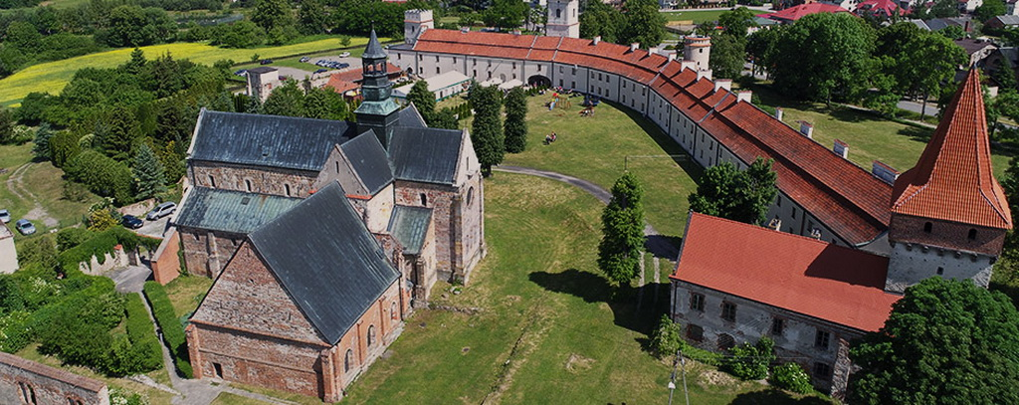
- Neogotycki kościół św. Floriana, zbudowany w 1903 roku, powstał w miejscu starszych budowli z lat 1184 i 1640.
- Kaplica pw. Najświętszej Marii Panny w Sulejowie ufundowana przez rodzinę Ligęzków w 1644 roku, której wnętrze urządzone jest w stylu gotyckim i rokokowym.
- Pozostałości dawnego opactwa Norbertanów (założonego w 1179 roku) w Witowie z barokowym kościołem pw. św. Małgorzaty i św. Augustyna oraz zabytkową wieżą bramną z XV w. Ołtarz główny kościoła pochodzi z 1747 r. Znajduje się na nim, uznawany za cudowny, obraz Zwiastowania Matki Bożej.
Ponadto warto zobaczyć: Sulejowski Park Krajobrazowy, drewniany kościółek św. Marcina na cmentarzu w Witowie, Leśną Osadę Edukacyjną w Kole.
Odwiedzając Sulejów, zwłaszcza w sezonie letnim, warto wziąć udział w jednej z wielu imprez kulturalnych: koncertach muzycznych w ramach "Wędrownego Festiwalu Filharmonii Łódzkiej Kolory Polski", Dniach Sulejowa, Średniowiecznej Biesiadzie.

Miasto i gmina Wolbórz
Cennymi obiektami architektonicznymi miasta i gminy Wolbórz są m.in.:
- Pałac biskupów kujawskich znajdujący się w południowej części miasta, w bezpośrednim sąsiedztwie drogi krajowej nr 8. Wzniesiony został w latach 1768-72, w stylu późnobarokowym przez słynnego architekta królewskiego Franciszka Placidiego z przeznaczeniem na letnią siedzibę biskupa Antoniego Ostrowskiego. Pałac został udostępniony do zwiedzania i otwarta została tu niewielka Izba Muzealna. W budynku pałacu mieści się obecnie Zespół Szkół Rolniczego Centrum Kształcenia Ustawicznego. Przed pałacem postawiono pomnik autorstwa S. Weymana w formie dwóch nagich mieczy, upamiętniających 550. rocznicę zwycięstwa pod Grunwaldem, który w 2010 roku wzbogacony został o tablicę upamiętniającą 600 rocznicę bitwy, ufundowaną przez radnych powiatowych oraz mieszkańców Wolborza.
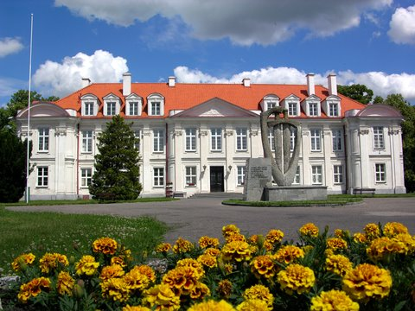
- Kościół pw. św. Mikołaja w Wolborzu ma kształt barokowej trójnawowej bazyliki. We wnętrzu budowli ukryte są relikty gotyckiej kolegiaty. Wnętrze świątyni zdobi zespół ołtarzy rokokowych z obrazami wybitnego XVIII-wiecznego malarza polskiego Franciszka Smuglewicza. Na południowej ścianie kościoła znajduje się kamienna tablica, ufundowana i wmurowana w 1927 roku przez Zrzeszenie Piotrkowian dla upamiętnienia wymarszu wojsk polskich z Wolborza na bitwę pod Grunwaldem.
- Pałac w Bogusławicach został zbudowany w połowie XIX wieku przez rezydującą w tutejszym majątku rodzinę dygnitarzy rosyjskich de Witte. Starsza, drewniana część pałacu pochodzi z XVIII wieku. Wnętrza pałacu zdobią malowidła ścienne o tematyce hippicznej Bohdana Kamińskiego.
Dodatkowo na uwagę zasługują: kościółek św. Rocha w Wolborzu, dwór eklektyczny w Lubiatowie z przełomu XIX-XX w., pomniki we wsi Polichno, Rezerwat Jodły Lubiaszów. Organizatorem życia społeczno-kulturalnego w gminie jest Miejski Ośrodek Kultury w Wolborzu. To z jego inicjatywy przy współudziale Urzędu Miejskiego organizowane są imprezy rekreacyjno-rozrywkowe takie jak: "Dni Wolborza", "Wolborski Saganek", imprezy kulturalno-oświatowe i inne imprezy okolicznościowe.

Gmina Aleksandrów
Warte zobaczenia na terenie gminy są m.in.:
- Kościół pw. Niepokalanego Poczęcia Najświętszej Marii Panny w Skotnikach wzniesiony w 1528 roku. Drewniany kościółek modrzewiowy wraz z drewnianą dzwonnicą został wpisany do wojewódzkiego rejestru zabytków i ma on znaczenie ponadregionalne. Przy kościele znajduje się także stary cmentarz wpisany do ewidencji konserwatorskiej.
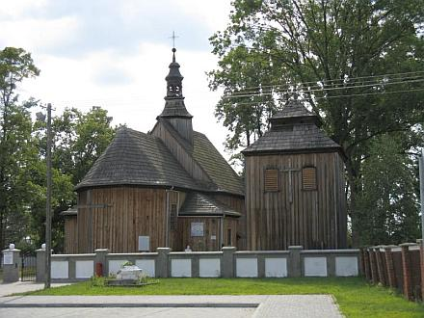
- Dwór w Skotnikach powstał około roku 1531 z inicjatywy możnego właściciela dóbr Skotnickich, Mikołaja Spinka. W XVIII w został rozbudowywany. Jest to budowla wczesnorenesansowa, piętrowa, podpiwniczona, kryta gontem, z bogatym wyposażeniem wewnętrznym o dużych walorach artystycznych.
- Kościół pw. Św. Apostołów Piotra i Pawła w Dąbrowie nad Czarną. Kościół został wybudowany z kamienia w latach 1890-1899.
- Dwór myśliwski opatów sulejowskich w Dębowej Górze, który został wzniesiony w połowie XVIII w. Murowany, parterowy dwór położony jest na niewielkim wzniesieniu. Kręcone tu były sceny do filmów m. in. „Wierna rzeka”, „Janka”, „Przygrywka”.
- W 2000 roku w Tarasce powstała Autorska Galeria Sztuki „Nad Czarną i Pilicą” oraz skansen. Należą one do artysty Zdzisława Wojciecha Słomki. W stuletniej chacie, budynku gospodarczym i ogrodzie prezentowane są jego prace.
Ponadto nie sposób nie zobaczyć: zabytkowego, podworskiego parku krajobrazowego z końca XIX wieku w Szarbsku; pomnika powstańców styczniowych w Rożenku; piętrowego młyna i dworu z XIX w. w Dąbrowie n/Czarną; rezerwatu florystycznego „Jaksonek”.

Gmina Czarnocin
Do najcenniejszych atrakcji turystycznych gminy Czarnocin należą m.in.:
- Dwór w Szynczycach powstał ok. 1872 roku i pierwotnie otoczony był regularnym ogrodem o obrysie prostokąta. Obecnie dwór wraz z parkiem stanowi własność gminy i znajduje się tutaj szkoła podstawowa. Niestety umiejscowienie tu szkoły spowodowało, że z dawnego wystroju wnętrz nic się nie zachowało. To działanie administracyjne miało też dobre strony, ponieważ najprawdopodobniej uchroniło ten obiekt przed zniszczeniem. Najmniej ucierpiała bryła budynku, gdzie szczególnie cennym elementem jest trójarkadowa loggia w parterze frontowego ryzalitu, gdzie półkoliste arkady wsparte są na parze żeliwnych kolumienek. W latach 90. XX wieku przeprowadzono remont budynku, który dziś jest godną wizytówką nie tylko wioski Szynczyce, ale i całej gminy Czarnocin.
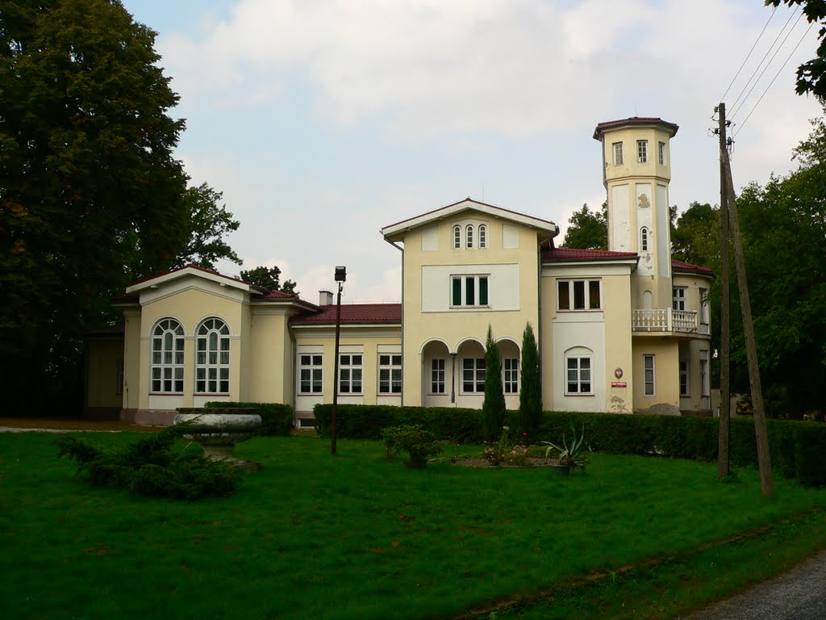
- Kościół pw. Wniebowzięcia Najświętszej Marii Panny w Czarnocinie, położony jest w północnej części wsi, około 2,5 km od stacji PKP. Parafię erygowano w 1689 roku, zanim wybudowano obecny kościół (1879-1891) istniały tutaj dwa drewniane kościoły. Nowy, murowany kościół rozbudowano w 1905 roku i ostatecznie jest on obiektem w stylu neoromańskim z motywami neorenesansowymi. W tylnej ścianie nawy znajdują się dwie nisze oraz epitafia członków rodzin Chrzanowskich i Bogusławskich z Szynczyc, którzy w XIX wieku byli właścicielami Czarnocina. Ołtarz główny jest konstrukcji drewniano – murowanej z figurkami świętych Piotra i Pawła, z późnobarokowym obrazem Wniebowzięcia Chrystusa i klasycystycznym obrazem Matki Boskiej Niepokalanego Poczęcia.
- W pobliżu mostu kolejowego na rzece Wolbórce, w odległości paruset metrów od stacji kolejowej Wolbórka znajduje się obelisk upamiętniający akcję Szarych Szeregów z dnia 6 czerwca 1943, która polegała na wysadzeniu mostu. Akcja ta została opisana przez Aleksandra Kamińskiego w książce „Kamienie na szaniec”.
cdn.
R.P.-Małż

